1898.ch DB Struktur

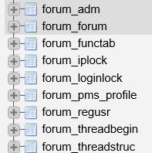

## Forum_admin

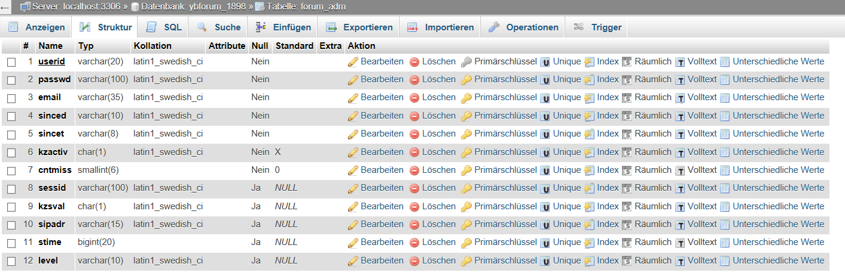

## Forum_forum

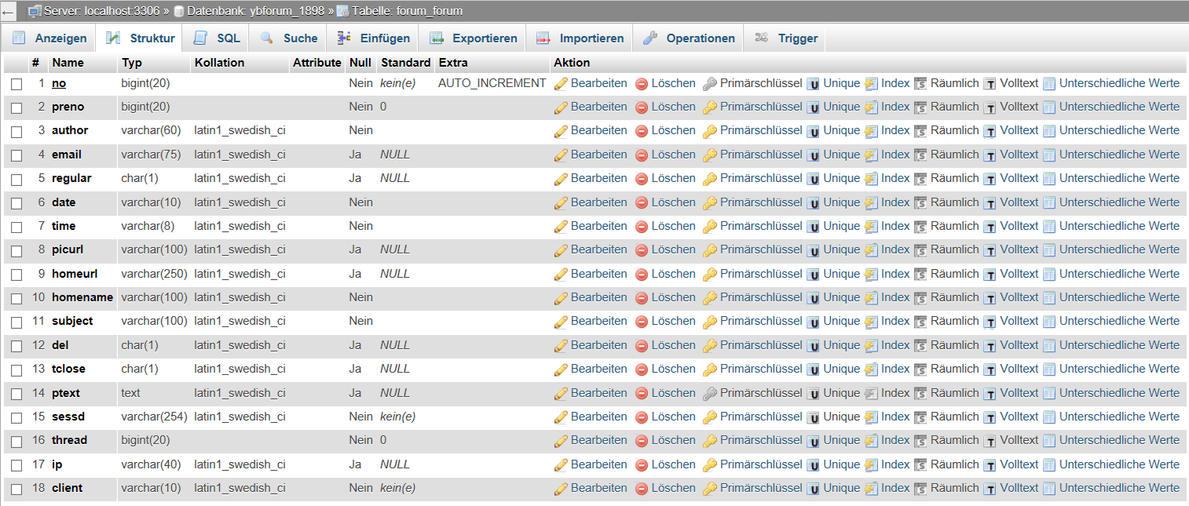

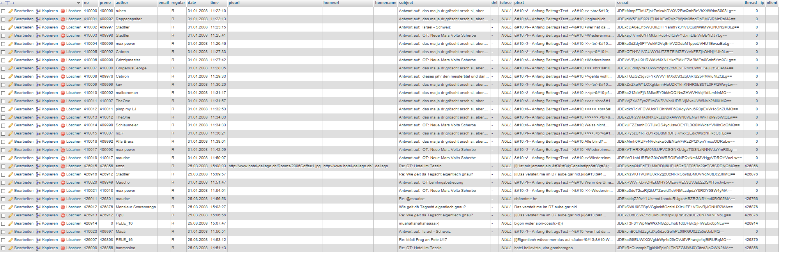

## Forum_functab

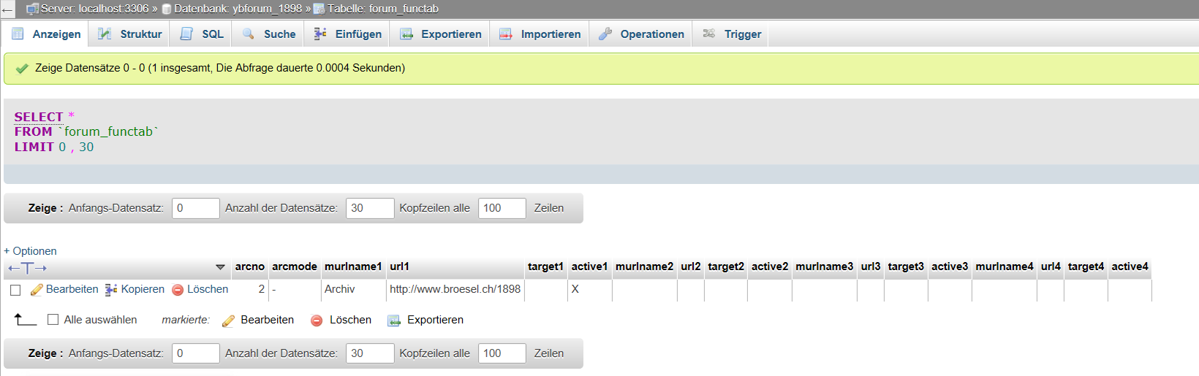

# Forum_iplock

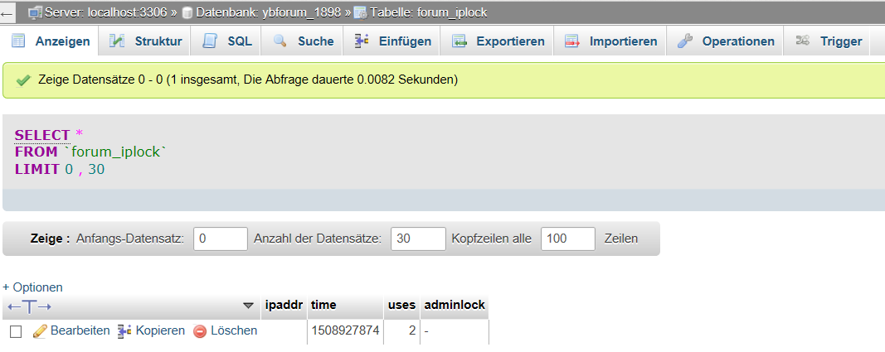

# Forum_loginlock

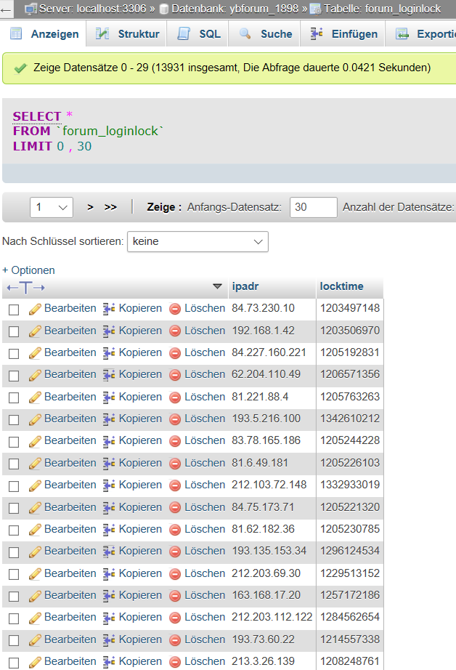

## Forum_pms_profile

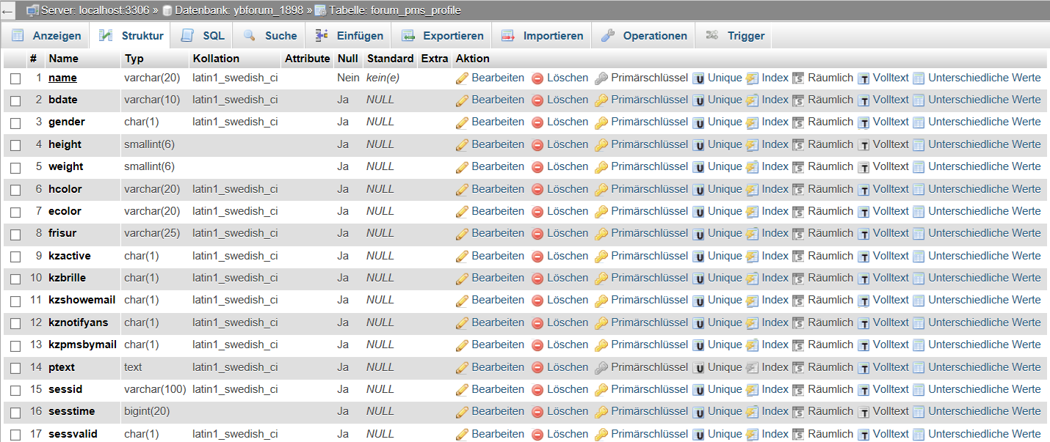

## Forum_regusr

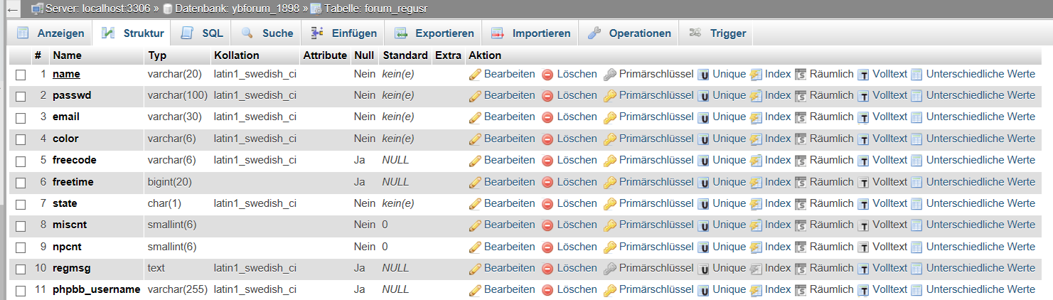

## Forum_threadbegin

Leer, wahrscheinlich nicht verwendet

## Forum_threadstruc

Leer, wahrscheinlich nicht verwendet